ЧЕЛЯБИНСКАЯ ОБЛАСТЬ

АДМИНИСТРАЦИЯ
ЗЛАТОУСТОВСКОГО ГОРОДСКОГО ОКРУГА
ПОСТАНОВЛЕНИЕ

20.05.2024 г. | № | 158-П/АДМ
г. Златоуст
О внесении изменений
в постановление Администрации Златоустовского городского округа от 27.10.2021 г. № 486-П/АДМ
«Об утверждении перечня управляющих организаций
для управления многоквартирными домами, расположенными
на территории Златоустовского городского округа, и в отношении которых собственниками помещений в многоквартирном доме не выбран способ управления таким домом или выбранный способ управления не реализован,
не определена управляющая организация»

В соответствии с подпунктом «б» пункта 7 постановления Правительства Российской Федерации от 21.12.2018 г. № 1616 «Об утверждении Правил определения управляющей организации для управления многоквартирным домом, в отношении которого собственниками помещений в многоквартирном доме не выбран способ управления таким домом или выбранный способ управления не реализован, не определена управляющая организация,
и о внесении изменений в некоторые акты Правительства Российской Федерации», руководствуясь Федеральным законом от 06.10.2003 г. № 131-ФЗ «Об общих принципах организации местного самоуправления в Российской Федерации», на основании уведомления Главного управления «Государственной жилищной инспекции Челябинской области» о прекращении действия лицензии общества с ограниченной ответственностью «Уральский центр недвижимости» на осуществление предпринимательской деятельности
по управлению многоквартирными домами (вх. № 4496/АДМ от 10.04.2024 г.),
ПОСТАНОВЛЯЮ:
1. Исключить общество с ограниченной ответственностью
«Уральский центр недвижимости» (ИНН 7457009252, КПП 745701001,
ОГРН 1187456035084; г. Трехгорный, ул. Строителей, д. 17, кв. 133) из перечня управляющих организаций для управления многоквартирными домами, расположенными на территории Златоустовского городского округа,
в отношении которых собственниками помещений в многоквартирном доме
не выбран способ управления таким домом или выбранный способ управления не реализован, не определена управляющая организация.
2. Приложение к постановлению Администрации Златоустовского городского округа от 27.10.2021 г. № 486-П/АДМ «Об утверждении перечня управляющих организаций для управления многоквартирными домами, расположенными на территории Златоустовского городского округа,
и в отношении которых собственниками помещений в многоквартирном доме не выбран способ управления таким домом или выбранный способ управления не реализован, не определена управляющая организация» (в редакции
от 11.10.2022 г. № 425-П/АДМ, от 20.01.2023 г. № 14-П/АДМ, от 19.04.2023 г. № 148-П/АДМ) изложить в новой редакции (приложение).
3. Руководителю муниципального казенного учреждения Златоустовского городского округа «Управление жилищно-коммунального хозяйства»
в течение 5 рабочих дней после даты принятия настоящего постановления разместить его в Государственной информационной системе жилищно-коммунального хозяйства.
4. Пресс-службе Администрации Златоустовского городского округа (Валова И.А.) разместить настоящее постановление на официальном сайте Златоустовского городского округа в сети «Интернет».
5. Организацию выполнения настоящего постановления возложить
на заместителя Главы Златоустовского городского округа по инфраструктуре Бобылева В.В.

Глава  Златоустовского городского округа | 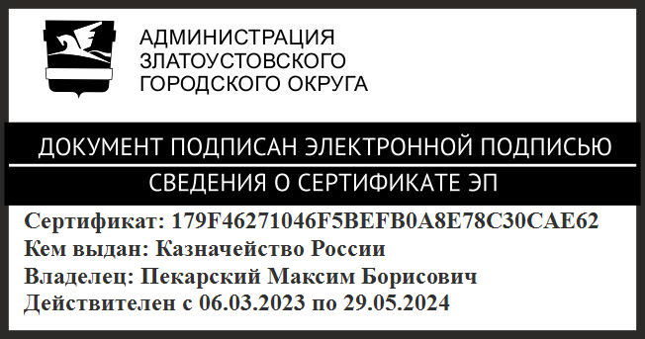 | М.Б. Пекарский

Рассылка: Бобылев В.В., МКУ ЗГО «УЖКХ», УММ, ОМС «КУИ ЗГО», пресс-служба, прокуратура, Главное управление «ГЖИ Челябинской области», ООО «Уральский центр недвижимости»

ПРИЛОЖЕНИЕ
Утверждено
постановлением Администрации
Златоустовского городского округа
от 20.05.2024 г. № 158-П/АДМ

Перечень управляющих организаций для управления многоквартирными домами, расположенными на территории Златоустовского городского округа,
и в отношении которых собственниками помещений в многоквартирном
доме не выбран способ управления таким домом или выбранный способ управления не реализован, не определена управляющая организация

№ | Наименование управляющей организации | Адрес  (место нахождения) | ОГРН/ИНН | Реквизиты лицензии | Основание включения (входящий номер  и дата заявления  или реквизиты протокола рассмотрения заявок  на участие в конкурсе)
- | - | - | - | - | -

